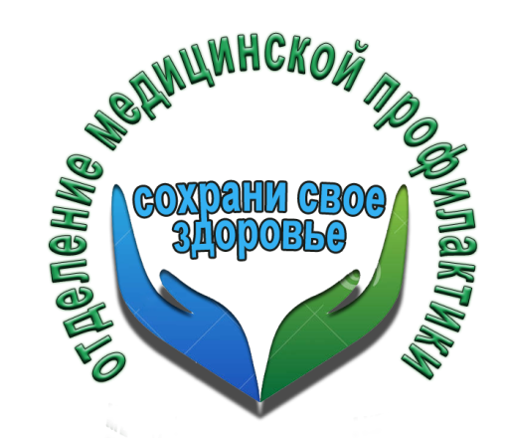Доврачебная помощь при инсульте.
Инсульт (мозговой удар) — это острое расстройство кровообращения, которое развивается в сосудах головного мозга.
До приезда «Скорой»
Придать больному горизонтальное положение с приподнятым головным концом, не зависимо от степени нарушения сознания и тяжести состояния;
Освободить шею от одежды или иных аксессуаров, которые могут ее сдавливать;
Удалить из ротовой полости все съемные зубные протезы;
Сделать свободным доступ свежего воздуха к больному;
Если больной находится в бессознательном состоянии необходимо повернуть голову немножко набок, что обеспечит беспрепятственное вытекание слюны и слизи. Это предотвратит ее попадание в дыхательные пути;
Тщательно очистить ротовую полость от рвотных масс;
Прикладывать холод к голове (холодная грелка и т. д.). Холод прикладывать на ту половину головы, которая противоположна стороне паралича конечностей;
Укрыть больного одеялом;
Следить за параметрами дыхания, сердцебиения и артериального давления;
При наличии признаков клинической смерти (остановка сердца, дыхания и расширение зрачков) приступить к реанимационным мероприятиям (непрямой массаж сердца и искусственная вентиляция легких).
Помните!
Первые минуты прединсультного состояния определяют дальнейшее течение болезни. Поэтому ваша помощь играет огромную роль для больного. Быстрое и своевременное распознавание симптомов инсульта в союзе с качественной доврачебной помощью помогут сохранить жизнь больному и обеспечить ему полную дальнейшую реабилитацию.

Врач терапевт ГУЗ «Липецкая РБ» С.П.Таболина

